TUGAS TAHAP FETURE ENGGINERING
“APPLIED MACHINE LEARNING”


OLEH
NAMA : Andi Mawadda Taiba
NIM : 105841103623
KELAS : 5 APPLIED MACHINE LEARNING - AI - A INFORMATIKA

PROGRAM STUDI INFORMATIKA
FAKULTAS TEKNIK
UNIVERSITAS MUHAMMADIYAH MAKASSAR
2025

PREPROCESSING DAN FEATURE ENGINEERING
DATASET CUACA OPEN-METEO

Proses pengolahan data (data preprocessing) dan rekayasa fitur (feature engineering) adalah tahapan penting sebelum data digunakan untuk analisis lebih lanjut atau pemodelan machine learning. Dataset cuaca yang digunakan pada tugas ini berisi informasi tentang suhu, kelembapan, curah hujan, kecepatan angin, tutupan awan, serta timestamp.
- Tujuan Laporan
Tujuan laporan ini adalah menjelaskan mulai dari memuat data, membersihkan data, mengatasi outlier, melakukan normalisasi, hingga membuat fitur baru yang dapat membantu model mengenali pola cuaca yang lebih baik.
- Tahapan Lengkap Preprocessing dan Feature Engineering
- Tahap 1 — Import Library
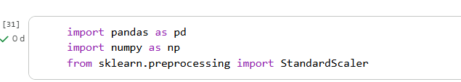
Pandas → digunakan untuk membaca dan memanipulasi data tabular.
NumPy → mendukung operasi matematis dan array numerik.
StandardScaler (sklearn → digunakan untuk proses normalisasi fitur.
Tahapan pertama selalu dimulai dengan mengimpor seluruh library yang dibutuhkan. Library tersebut merupakan fondasi dari seluruh proses pengolahan data. Pandas membantu membaca file Excel, menampilkan tabel, serta melakukan manipulasi kolom. NumPy digunakan dalam perhitungan matematis seperti median dan interquartile range. StandardScaler digunakan ketika kita ingin menormalkan fitur numerik. Tanpa proses import library, notebook tidak akan dapat menjalankan perintah-perintah selanjutnya.
- Tahap 2 — Load Dataset
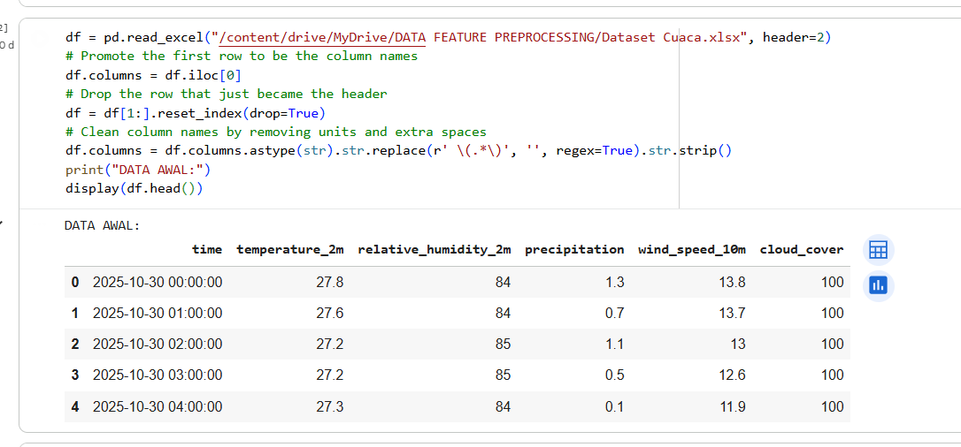
Tahap ini memastikan bahwa dataset dapat dimuat dengan benar dari file Excel. `df.head()` menampilkan 5 baris pertama yang berfungsi sebagai validasi awal untuk memeriksa apakah format kolom dan isi data sesuai dengan ekspektasi. Dari tampilan tersebut kita dapat melihat apakah tipe datanya benar, apakah seluruh kolom muncul, serta apakah data terlihat wajar (misalnya tidak ada nilai yang aneh seperti angka negatif untuk kelembapan atau tanggal yang kosong).
- Tahap 3 — Cek Missing Value
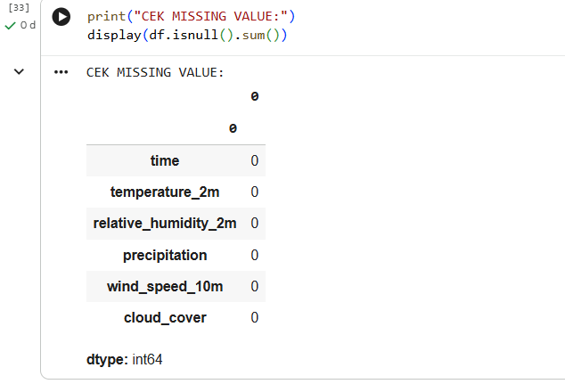
Cek missing value adalah langkah wajib dalam setiap preprocessing. Tujuannya untuk mengetahui apakah terdapat nilai kosong yang dapat mengganggu proses analisis. Missing value dapat menyebabkan error saat scaling atau model machine learning dilatih. Dengan melihat jumlah nilai kosong per kolom, kita bisa menentukan apakah perlu dilakukan teknik imputasi atau tidak. Pada dataset ini, seluruh kolom menunjukkan angka 0, artinya dataset lengkap dan tidak ada nilai yang hilang.
- Tahap 4 — Handle Missing Value (Jika Ada)

Meskipun tidak diperlukan pada dataset sekarang, baris kode ini disiapkan sebagai prosedur standar. Teknik imputasi median digunakan karena median tidak mudah terpengaruh oleh outlier. Jika suatu saat dataset diperbarui dan muncul missing value, fungsi ini akan langsung mengisi nilai kosong dengan median setiap kolom. Ini menunjukkan bahwa preprocessing dibuat robust dan siap menghadapi perubahan data.
- Tahap 5 — Menangani Outlier (IQR Winsorization)
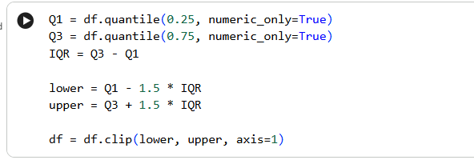
Langkah-langkah yang dilakukan:
1. Hitung Q1 (25%)
2. Hitung Q3 (75%)
3. Hitung IQR = Q3 - Q1
4. Tentukan batas bawah dan batas atas
5. Lakukan clipping terhadap nilai di luar batas
Outlier merupakan nilai ekstrem yang berada jauh di luar persebaran normal data. Jika tidak ditangani, outlier dapat memengaruhi rata-rata, distribusi, dan performa model. Metode yang digunakan adalah winsorization yaitu menggeser outlier ke batas bawah atau batas atas yang masih wajar berdasarkan perhitungan IQR.Sebagai contoh:
Jika suhu di dataset tiba-tiba bernilai 200°C, nilai ini akan dikoreksi menjadi batas maksimum wajar berdasarkan IQR. Proses ini memastikan bahwa pola data tetap alami tanpa dipengaruhi nilai ekstrem.
- Tahap 6 — Scaling Fitur Numerik
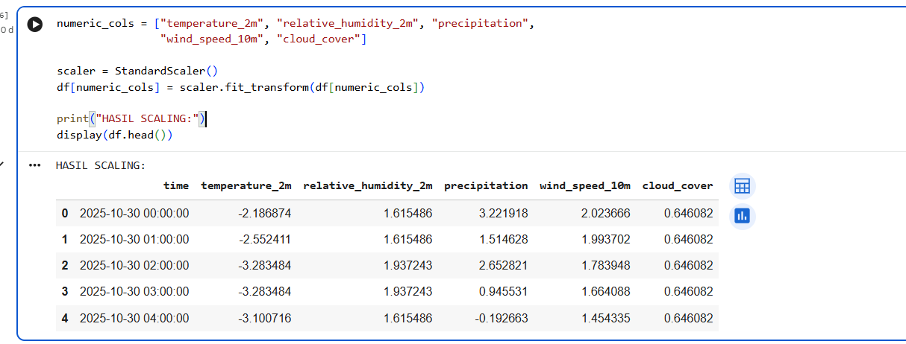
Menggunakan StandardScaler pada kolom:
temperature_2m
relative_humidity_2m
precipitation
wind_speed_10m
cloud_cover
Narasi Detail
Scaling adalah langkah untuk menyeragamkan skala fitur. Banyak algoritma machine learning seperti KNN, SVM, Logistic Regression, dan Neural Network bekerja lebih optimal jika setiap fitur memiliki skala yang sama.
StandardScaler mengubah setiap fitur sehingga:
mean = 0
standard deviation = 1
Ini penting karena fitur seperti kecepatan angin mungkin memiliki nilai lebih tinggi daripada curah hujan sehingga berpotensi mendominasi model.
- Tahapan Feature Engginering
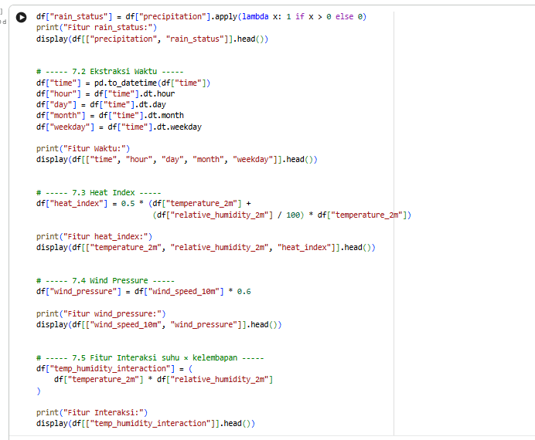
Tahap feature engineering merupakan proses penting untuk menambah informasi baru pada dataset agar model machine learning dapat menemukan pola yang lebih kompleks. Pada tugas ini, terdapat lima jenis fitur baru yang dibuat, yaitu fitur kategori hujan, fitur waktu, fitur heat index, fitur tekanan angin, dan fitur interaksi antara suhu dengan kelembapan. Berikut adalah penjelasan lengkap setiap tahapnya.
- Pembuatan Fitur rain_status
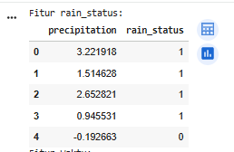
Tahap pertama feature engineering adalah membuat fitur kategori bernama rain_status, yang menunjukkan apakah pada waktu tersebut terjadi hujan atau tidak. Fitur ini dibuat dengan menggunakan logika sederhana: jika nilai precipitation (curah hujan) lebih besar dari 0, maka dianggap hujan dan diberi nilai 1, sedangkan jika curah hujan bernilai 0 maka dianggap tidak hujan dan diberi nilai 0.
Fitur ini sangat bermanfaat ketika dataset digunakan untuk analisis atau model klasifikasi yang membedakan kondisi hujan dan tidak hujan. Selain itu, fitur ini bisa membantu melihat hubungan antara curah hujan dengan faktor lain seperti suhu, kelembapan, dan waktu pengamatan.
- Ekstraksi Fitur Waktu (hour, day, month, weekday)
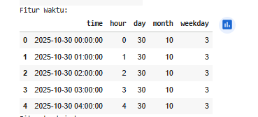
Kolom time, yang awalnya berupa timestamp lengkap, kemudian dipecah menjadi beberapa fitur waktu, yaitu:
- hour → jam pengamatan
- day → tanggal dalam bulan
- month → bulan pengamatan
- weekday → hari ke berapa dalam seminggu
Ekstraksi waktu dilakukan untuk memperoleh pemahaman yang lebih dalam tentang pola cuaca. Misalnya, suhu biasanya meningkat pada siang hari, curah hujan bisa lebih sering muncul pada jam-jam tertentu, atau angin lebih kencang pada musim tertentu. Fitur waktu juga penting untuk model yang mempelajari pola musiman (seasonality) atau pola harian (daily cycle).
Dengan adanya fitur tambahan ini, pola-pola cuaca yang sebelumnya tersembunyi dalam satu kolom waktu kini menjadi lebih jelas dan mudah dianalisis.

- Pembuatan Fitur heat_index
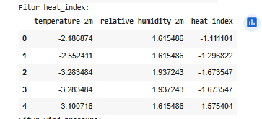
Fitur selanjutnya adalah heat_index, yaitu indikator yang menggambarkan seberapa panas suhu yang dirasakan secara subjektif oleh manusia. Heat index merupakan gabungan dari dua faktor penting: suhu udara (temperature_2m) dan kelembapan (relative_humidity_2m). Ketika kelembapan tinggi, tubuh lebih sulit menghilangkan panas melalui keringat sehingga suhu terasa lebih panas dari nilai sebenarnya.
Perhitungan heat index pada kode ini menggunakan formula sederhana yang sudah cukup baik untuk menggambarkan efek gabungan antara suhu dan kelembapan. Fitur ini sangat berguna dalam analisis kenyamanan manusia, peringatan panas ekstrem, ataupun studi kesehatan berbasis cuaca.
- Pembuatan Fitur wind_pressure
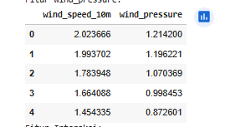
Fitur berikutnya adalah wind_pressure, yang merupakan estimasi tekanan angin berdasarkan kecepatan angin. Nilai ini dihitung dengan mengalikan kecepatan angin (wind_speed_10m) dengan sebuah konstanta pengali (0.6).
Meskipun merupakan pendekatan sederhana, fitur ini memberikan sudut pandang tambahan mengenai kondisi angin yang tidak terlihat hanya dari kecepatan. Tekanan angin dapat berpengaruh terhadap kondisi cuaca seperti badai, pergerakan awan, maupun kenyamanan manusia. Dengan fitur ini, model dapat memperoleh informasi tambahan mengenai intensitas angin di setiap waktu pengamatan
- Fitur Interaksi temp_humidity_interaction
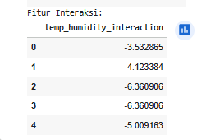
Tahap terakhir pada bagian feature engineering adalah membuat fitur interaksi yang menggabungkan suhu dan kelembapan. Fitur ini dibuat dengan mengalikan nilai suhu (temperature_2m) dengan kelembapan (relative_humidity_2m).
Fitur interaksi ini sangat penting karena beberapa kondisi cuaca tidak bisa dijelaskan hanya berdasarkan satu variabel saja, tetapi merupakan gabungan dari beberapa faktor. Misalnya:
- suhu tinggi + kelembapan tinggi → kondisi panas lembap (heat stress)
- suhu tinggi + kelembapan rendah → kering dan panas
- suhu rendah + kelembapan tinggi → berpotensi hujan atau kabut
Dengan menambahkan fitur interaksi, model dapat menangkap hubungan antara dua variabel yang tidak terlihat secara langsung ketika variabel tersebut berdiri sendiri. Hal ini dapat meningkatkan performa model machine learning karena memunculkan pola-pola baru yang lebih kaya dan informatif.
- Tahap 8 — Scaling Ulang Fitur Baru
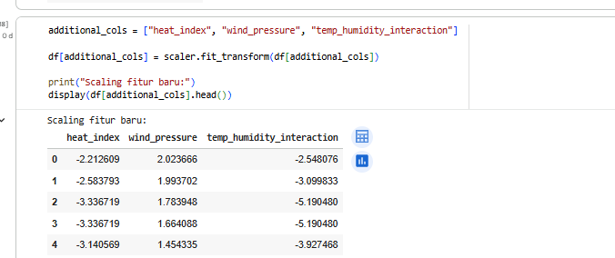
Agar fitur lama dan fitur baru memiliki skala yang setara, fitur baru kembali dinormalisasi. Langkah ini memastikan seluruh fitur memiliki bobot yang seimbang dalam analisis dan model machine learning.
- Tahap 9 — Pemeriksaan Akhir Dataset
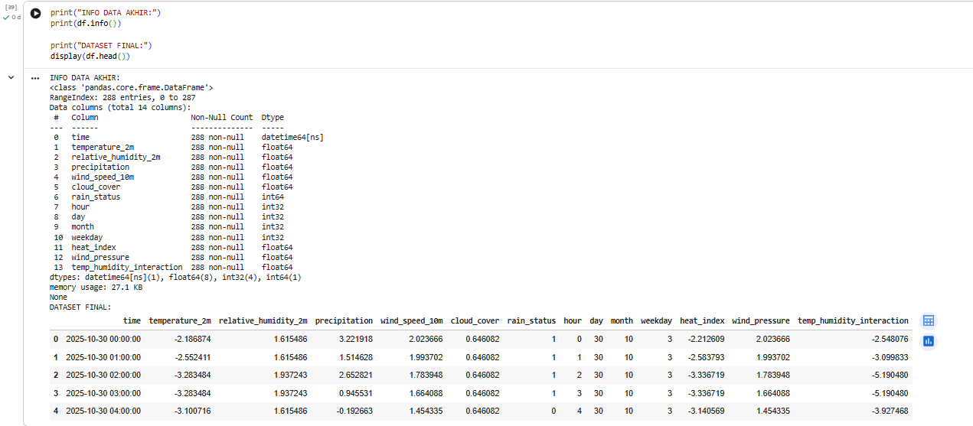
Meliputi:
struktur data (`df.info()`)
5 baris pertama dataset final
Pemeriksaan akhir dilakukan untuk memastikan bahwa:
semua fitur baru telah berhasil ditambahkan, tipe data setiap kolom sudah benar, tidak ada missing value dandata sudah terstandarisasi Jumlah kolom meningkat dibanding dataset awal karena bertambahnya fitur baru.
- Tahap 10 — Menyimpan Hasil Feature Engineering
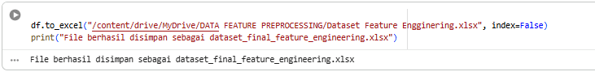
Tahap terakhir adalah menyimpan dataset hasil preprocessing dan feature engineering dalam format Excel. File ini menjadi dataset siap pakai untuk tahap selanjutnya seperti modeling atau visualisasi.

